CAMPIONI IN CATTEDRA: Benedetta Ceccarelli
Bastia Umbra 16 Gennaio 2019
Questa mattina, la campionessa di atletica leggera nei 400 metri ostacoli, Benedetta Ceccarelli è venuta nella scuola Primaria “Don Bosco” per incontrare gli alunni delle tre classi quarte. Nella grande palestra, l’atleta ha raccontato la storia della sua carriera, episodi della sua vita ed ha simpaticamente risposto alle nostre domande.
Si è trattato di un incontro coinvolgente dal quale sono emersi aspetti interessanti di Benedetta come atleta e come donna. Alla domanda con la quale le si chiedeva come avesse dato inizio alla sua carriera, la campionessa ha risposto che tutto è successo per caso, grazie ad una insegnante della scuola Media che le ha chiesto di partecipare ad una corsa campestre.
La sua carriera sportiva è stata piena di sacrifici , ma anche di ricompense.
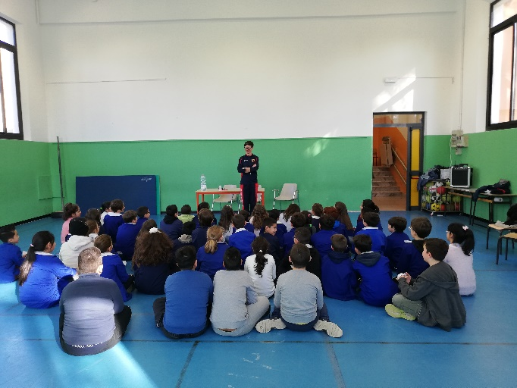

Nel corso della sua visita, Benedetta ci ha anche dimostrato come si salta un ostacolo durante la corsa! Fatto da lei sembra così facile!
L’atleta ha poi risposto ad altre domande come “Quale sensazione hai provato quando hai firmato il tuo primo autografo?” Lei ha ricordato la bellissima emozione che ha sentito…
Ci ha parlato dell’importanza dello studio, infatti lei è laureata in Scienze Motorie e potrebbe insegnare, e del valore dello sport , praticato non solo per vincere, ma soprattutto per divertirsi e stare bene. Ora che non gareggia più, svolge il suo lavoro nell’Arma dei Carabinieri e anche lì le capita di correre!
Alla fine ha firmato tutte le foto che ogni bambino avevo portato ed ha posato con noi per le foto con le classi, è stata paziente e molto gentile.
Grazie Benedetta!
Le alunne e gli alunni della classe IVA

